10-та учебна седмица Домашна работа – ШЕСТИ Б КЛАС

- Български език.
Нови знания!
- Обобщителни местоимения. Тези местоимения се използват за обобщение на лица, предмети, признаци и количество. Образуват от вече изучените въпросителни местоимения, към които се добавят словообразувателни морфеми вся/все.

Пример: какъв(въпросително местоимение)
+ всякакъв
вся(словообразувателна морфема).

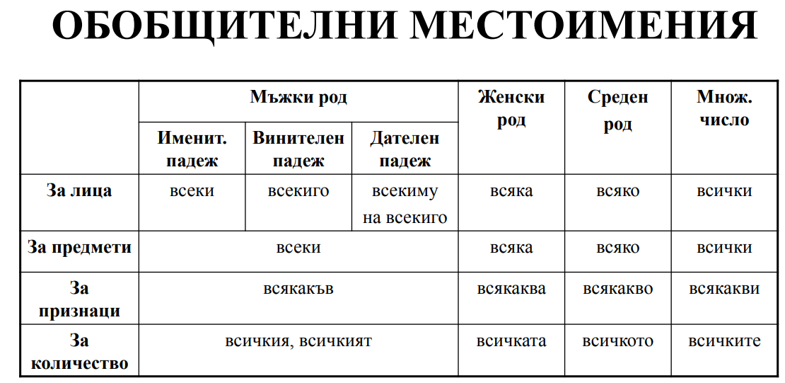

- Неопределителното местоимение е вид местоимение, което се отнася общо и неопределено към лица и предмети, към признаци, към притежание и към количество. Образуват от вече изучените въпросителни местоимения, към които се добавят словообразувателни морфеми ня/не.

Пример: кой (въпросително местоимение)
+ някой
ня (словообразувателна морфема).

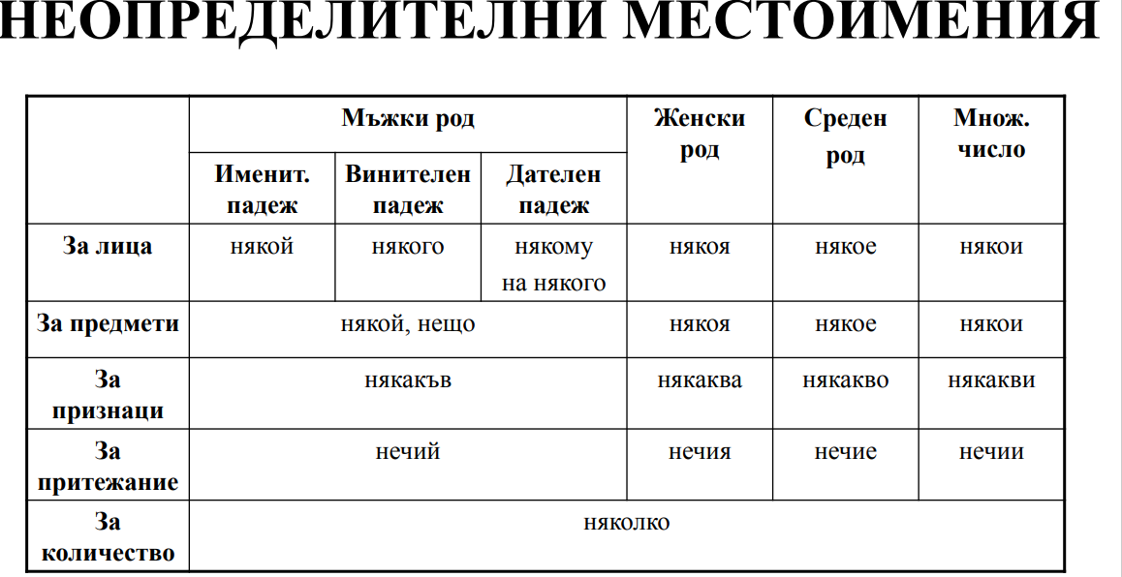

С помощта на даденато Ви информация, моля отговорете на следните въпроси:

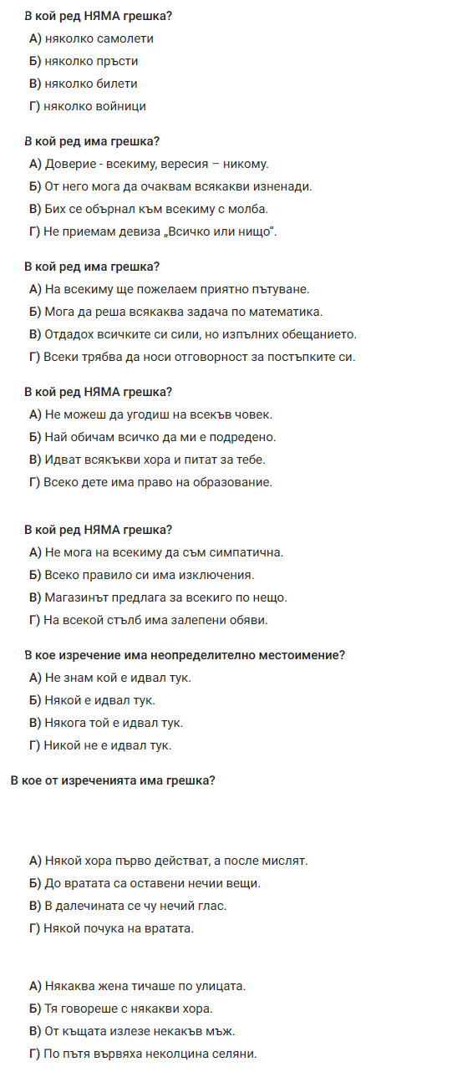
История.
Княз Борис I
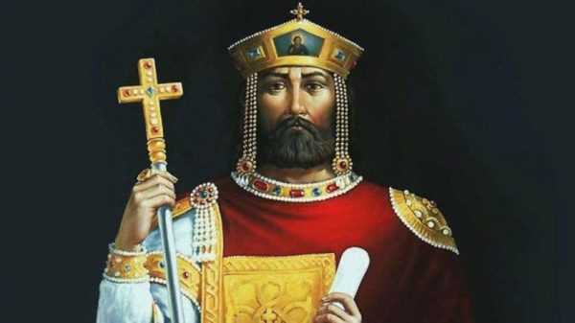
Моля отговорете на следния въпрос:
Какво знаете за Княз Борис I?

Литература:
Моля, научете посочената строфа на изуст от Вазовото стихотворение „Отечество любезно, как хубаво си ти! “ на стр. 22 в учебника по Литература .
I-ва строфа -Тео, Ева и Ели;
II-ра - Тони, Дара, Никълас;
III-та -Марти, Тодор;
IV-та строфа - Кари, Тома;
V-та строфа – Елизабет, Тервел;

.

